Title in English: A Subtitle if Needed

Author NAME (Affiliation) Author NAME (Affiliation)

Author NAME (Affiliation) Author NAME (Affiliation)

Author NAME (Affiliation)

ABSTRACT

Lorem ipsum dolor sit amet, consectetur adipiscing elit, sed do eiusmod tempor incididunt ut labore et dolore magna aliqua. Ut enim ad minim veniam, quis nostrud exercitation ullamco laboris nisi ut aliquip ex ea commodo consequat. Duis aute irure dolor in reprehenderit in voluptate velit esse cillum dolore eu fugiat nulla pariatur. Excepteur sint occaecat cupidatat non proident, sunt in culpa qui officia deserunt mollit anim id est laborum.

Key words：keyword1, keyword2, keyword3, keyword4, keyword5, keyword6

FIRST-LEVEL HEADING

Second-level heading

1. Third-level heading

Lorem ipsum dolor sit amet\*1, consectetur adipiscing elit, sed do eiusmod tempor incididunt ut labore et dolore magna aliqua. Ut enim ad minim veniam, quis nostrud exercitation ullamco laboris nisi ut aliquip ex ea commodo consequat. Duis aute irure dolor in reprehenderit in voluptate velit esse cillum dolore eu fugiat nulla pariatur. Excepteur sint occaecat cupidatat non proident, sunt in culpa qui officia deserunt mollit anim id est laborum.

Lorem ipsum dolor sit amet, consectetur adipiscing elit, sed do eiusmod tempor incididunt ut labore et dolore magna aliqua. Ut enim ad minim veniam, quis nostrud exercitation ullamco laboris nisi ut aliquip ex ea commodo consequat. Duis aute irure dolor in reprehenderit in voluptate velit esse cillum dolore eu fugiat nulla pariatur. Excepteur sint occaecat cupidatat non proident, sunt in culpa qui officia deserunt mollit anim id est laborum.

CONFLICT OF INTEREST

利益相反の有無を必ず記入してください。

APPENDICES

付記が不要な場合は，この「付記」の項を削除してください．

FOOTNOTES

\*1　脚注が不要な場合は，この項を削除してください．

REFERENCES

Ishii-Kuntz, M.; Maryanski, A. R. Conjugal roles and social networks in Japanese families. *Journal of Family Issues*. 2003, 24, 352-379.

論文タイトル

—論文サブタイトル—

姓姓 名名（所属機関名）　・　姓姓 名名（所属機関名）

姓姓 名名（所属機関名）　・　姓姓 名名（所属機関名）

姓姓 名名（所属機関名）

要旨：

　ここに和文要旨を記載してください．これはダミーテキストです．あのイーハトーヴォのすきとおった風，夏でも底に冷たさをもつ青いそら，うつくしい森で飾られたモリーオ市，郊外のぎらぎらひかる草の波．

キーワード：キーワード１，キーワード２，キーワード３，キーワード４，キーワード５，キーワード６

Received：April 1, 2026

Accepted：May 1, 2026

Contact：Author NAME　　Email：メールアドレス

【このテンプレートについて】

　以下はこのテンプレートの使い方に関する説明です．よく読んでから，最終原稿を作成してください．また，この箇所は最終原稿から削除してください．

・このテンプレートには，あらかじめ必要な書式が設定されていますので，ここに上書きして原稿を作成してください．

・見出し等の書式を設定する際は，Wordの「スタイル機能」を使用してください．「ホーム」タブの右側のボタンか，「スタイルウィンドウ」から，選択した文字列に書式を設定することができます．「スタイルガイドの表示」をオンにすると，各行のスタイルが色分けで表示され，確認することができます．

・各見出しはWordの「ナビゲーションウィンドウ」に反映されるので，論文の構成を確認することができます．「表示」タブから「ナビゲーションウィンドウ」を選択すると左側に表示されるので，「見出しマップ」アイコンをクリックしてください．

・本書式で使用しているフォントは，游明朝，メイリオ，Times New Roman，Arialです．和文は9pt，英文は10ptを標準としています．これ以外のフォントは使用しないでください．

・著者が独自に書式を設定するのは，見出し以外の本文について，太字・イタリックを指定する場合のみです．これ以外の書式変更は，学会誌としての統一を崩しますので，原則不可とします．

・書式変更を元に戻す場合は，「標準（英文）」スタイルを適用してください．

【第１ページの作成】

・論文タイトルを英文で記入します．サブタイトルがある場合はコロンの後に続けて記入します．スタイルは「0. 論文タイトル」です．

・著者名・所属機関名を英文で記入します．著者名は，１行に２名まで記載してください（著者名を並べる場合，英文の場合はタブ２個分，和文の場合はスペース＋中黒＋スペースで区切ります．記入例を参考にしてください）．著者が多数にわたる場合は行を増やしてください．スタイルは「0. 著者名・所属」ですが，著者名のみ10.5pt（所属機関名等は10pt）となっています．

・次に，英文要旨を記入します．スタイルは「標準（英文）」です．

・「Key words」の欄に，キーワードを英文で記入してください．

【本文・文献欄】

・本文（地の文）には，スタイル「標準（英文）」を使用します．これにより，段落初めが字下げされます．

・各見出しには，「5. FIRST-LEVEL HEADING（大見出し）」「6. Second-level heading（中見出し）」「7. Third-level heading（小見出し）」を，脚注と文献リストには「8. References」を使用してください．

・「付記」がある場合は本文の後に，「脚注」がある場合はその後に記入してください．

・文献欄の後には，和文要旨を記入します．第１ページと同様に記載してください．

・原稿末尾に，原稿受付日，原稿受理日，連絡先著者名とそのメールアドレスを記入してください．原稿受付日と原稿受理日の具体的な日については、最終原稿作成の依頼時に事務局から連絡します。

【図表・写真の使用について】

・図表・写真等はすべて，このファイル内に掲載してください．図表にはキャプションをつけます．スタイルは「4. 図表キャプション」です．

・図表・写真は，段または行の中央に配置してください．

・画像を張り込む際は，「回り込み」は使用せず，行内に中央揃いで配置してください．画像をドラッグした場合，正しく表示させるには，画像が含まれている行にスタイル「4. 画像」を適用してください．

・図表内の書式・レイアウトは，著者自身で行ってください．この部分については本テンプレートの書式と異なっていてもかまいませんが，他の箇所の書式に影響を与えないようにしてください．

・基本的には，２段組の１段に収まるようにしてください．

・それより大きな図表・写真を掲載する際は，部分的に１段組みを設定してください．WORDの「レイアウト」タブから，「改ページ」＞「セクション区切り・現在の位置から開始」を２回実行し，図表のためのセクションを作成します．このセクションを１段組みに変更した上，適宜，図表・写真等をレイアウトしてください．この図表セクションの後のセクションは２段組に戻りますので，本文の続きを記入してください．下記に画像を貼る場合の実例を挙げておきますので，その箇所をコピーして作成することもできます．

・さらに大きな図表・写真を掲載する場合は，改ページにより，１ページまるごとを使用してください．WORDの「レイアウト」タブから，「改ページ」＞「セクション区切り・次のページから開始」を２回実行し，空白のページを作成します．あとは上記と同様です．

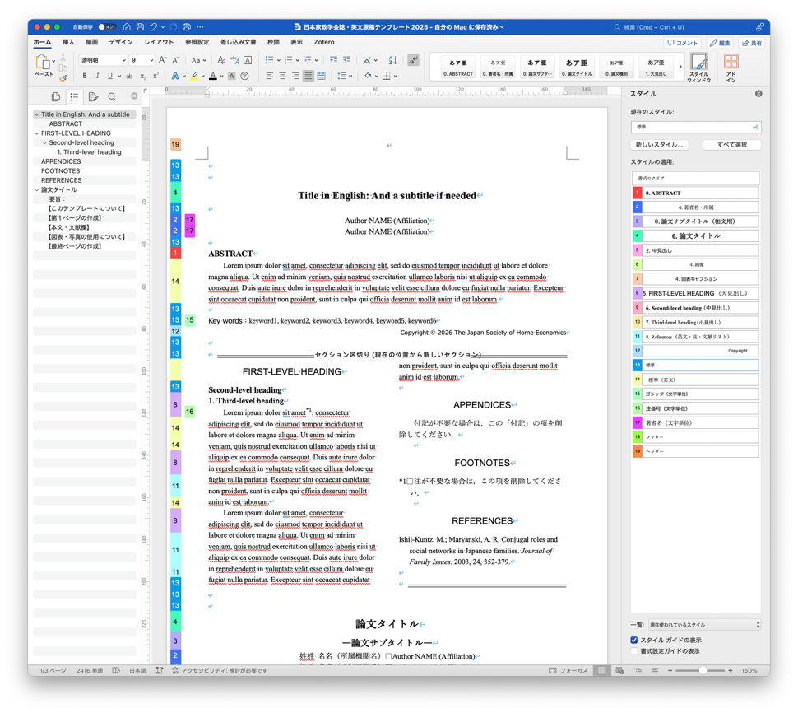

Fig. 1 Style Window

・上記で対応できない特殊なレイアウトが必要な場合は，このテンプレートを基礎としつつ，著者自身で原稿PDFを作成してください．組版に経費を要した場合は，著者に負担を求めることがあります．また，必要に応じて図表・写真等の元ファイルを提出してください．

【最終ページの作成】

・最終ページには，和文で論文タイトル（スタイル「0. 論文タイトル」）・サブタイトル（スタイル「0. 論文サブタイトル（和文用）」），和文要旨（スタイル「標準」）を記入します．

・キーワードを和文で記入してください．

・原稿末尾に，原稿受付日，原稿受理日，連絡先著者名とそのメールアドレスを記入してください．原稿受付日と原稿受理日の具体的な日については、最終原稿作成の依頼時に事務局から連絡します。